Как правильно подготовить ребенка к детскому саду.

Подготовка детского организма к саду
Ни для кого не есть секретом то, что когда дети идут в детский сад, то они могут начать больше болеть. Поэтому нужно заранее подготовить иммунитет ребенка к детскому саду, что позволит защитить его от многочисленных заболеваний простудного характера. Нужно быть готовым к тому, что в первые несколько месяцев посещения сада малыш может болеть чаще обычного, даже если у него очень сильный иммунитет. За это время организм малыша научится противостоять инфекциям, вирусам с которыми он неоднократно будет сталкиваться в дальнейшем. Для того, чтобы снизить к минимуму риск появления заболевания у вашего ребенка, необходимо следовать простым советам.
- Чтобы организм имел достаточно сил противостоять заболеваниям, ребенок должен правильно питаться. С пищей в его организм должно поступать необходимое количество витаминов, микроэлементов. Следите за тем, чтобы малыш ежедневно кушал молочные продукты, фрукты, овощи, мясо, а также крупы.
- Чтобы укрепить здоровье, необходимо гулять на свежем воздухе несколько часов. Лучше всего разделить прогулку на две части. Погулять полтора часа с утра, а потом еще полтора часа после дневного сна. Такой распорядок дня будет лучше всего сказываться на состоянии здоровья ребенка.
- Если еще есть хотя бы несколько месяцев до похода в детский садик, то можно понемногу начать закаливать малыша. Правильным будет купание или обливание ребенка водой, температура которой будет ежедневно понижаться на один градус. Чтобы кроха не пугался процедуры и с удовольствием начал закаляться – покажите как все происходит, используя собственный пример.
- Врачи советуют по возможности ходить босиком. Это неплохо укрепляет иммунитет, а также считается отличной профилактикой плоскостопия. Ходить босиком нужно по траве, гальке, песку, в крайнем случае – по асфальту.
- Давайте ребенку напитки, которые содержат достаточно много витамина С. Это может быть чай с малиной, лимоном или же отвар шиповника. Очень полезным напитком, который позволит хорошо укрепить иммунитет, считается чай с медом и имбирем. Перед сном давайте крохе стакан горячего молока с небольшим количеством меда. Это не только позволит устранить заболевание, которое только начало развиваться, но и отлично успокоит малыша, он будет крепко спать.
- За несколько месяцев до начала работы детского сада можно начать принимать специальные детские витамины, рыбий жир.

Как избежать стресса
Для любого ребенка поход в детский сад – это очень сильный стресс. Здесь для него все новое и незнакомое, его окружают много чужих детей и взрослых, а рядом нет мамы. Поэтому важно не только укрепить иммунитет малыша, но и морально подготовить ребенка к детскому саду. Начните заранее рассказывать крохе о детках и об его новой группе. Рассказывайте ему, что он скоро пойдет в детский сад, где его ждет много деток, красивых игрушек и интересных игр, занятий. Расскажите, что там он будет рисовать, петь, танцевать, лепить из пластилина и заниматься другими интересными занятиями. Сделайте все возможное, чтобы создать приятные впечатления о предстоящем походе в детский сад. Пускай малыш с нетерпением ждет этого важного события.
Когда вы приведете ребенка в детский сад, то не забудьте ему сказать, что вы скоро обязательно за ним придете. Некоторые мамы могут говорить, что если кроха не слушается, то они оставят его в детском саде. С педагогической точки зрения это совершенно неправильно. В таком случае у ребенка детский сад будет вызывать исключительно отрицательные эмоции и вскоре возникнет ассоциация с наказанием. Необходимо заранее рассказывать о садике, как о чем-то интересном, веселом, чтобы он вызывал у ребенка исключительно положительные эмоции.
Если ребенок очень маленький (ему три-четыре года), то необходимо объяснить ему, что он должен делать в той или иной ситуации. Не забудьте рассказывать о том, что если у него возникнет вопрос или разного рода непонимание, то он сможет обратиться за помощью к воспитательнице. Необходимо правильно подготовить ребенка к детскому саду, тогда у него не возникнет стресса, вы будете спокойны за своего малыша и он будет с радостью посещать данное заведение.

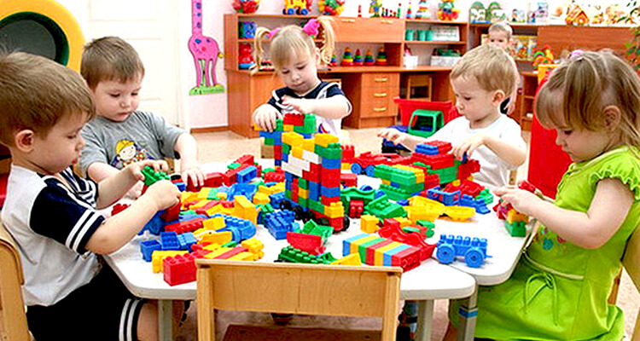
Здоровье ребенка во многом зависит от прогулок на свежем воздухе: чем больше, тем здоровее. В летнее время – это 6 часов, а зимой достаточно 4 часа. Лучшим временем для прогулок считается промежуток между завтраком и обедом или время после дневного сна и до ужина.
Будьте здоровы .

